赤坂 小川ギャラリー 催事のお知らせ
「宮川弘尚 竹工芸展」
期間：２０２４年３月１８日（月）～２３日（土）
場所：クラフト小川ギャラリー 東京都港区赤坂3-12-22
時間：11：00～19：00 最終日２３日（土）は 16：00まで

自身、７７歳を無事に過ぎた事もあり、この度 １５歳から６０年余に渡る物創りの集大成としてのお披露目をすることと致しました..
美術団体、新協美術に３０年在籍し、一年一作の出展作品はそれぞれに評価を受けた作品達であります..
今回はそれらの内から数点を展示致します..
さらに工芸品としての品格を持った、小物雑貨群の魅力に触れて戴ければ幸いであります..
展 示 品 一 例
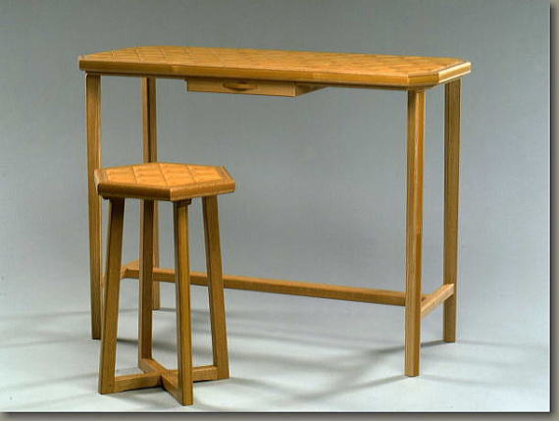 | 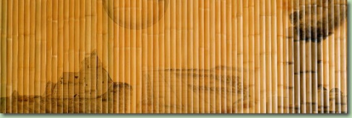 | 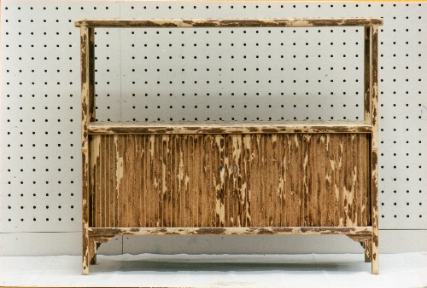
小机麻乃葉揃え  第49回新協展（2006）作品 | ― 其の果てに来るもの －  第47回新協展（2004）作品 | 紋竹厨子棚 －せせらぎー  第37回新協展（1994）作品
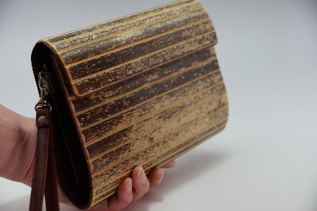 | 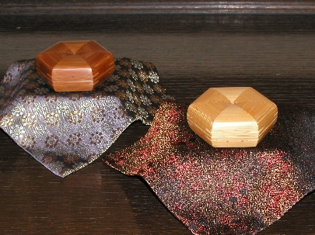 | 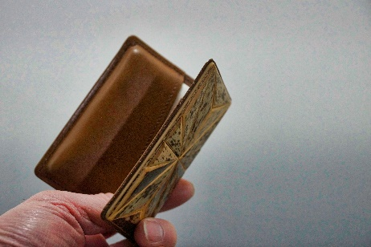
虎竹クラッチバッグ | 六角香合（煤竹、真竹） | 麻乃葉名刺入れ


〒370-1611 群馬県多野郡上野村新羽353-1
大和美術工芸 宮 川 弘 尚
Tel.fax.0274-40-6730 携帯.090-4628-8232
HP URL：https://yamato-bizyutukougei.jp/
Eメール：m.hironao@hotmail.co.jp

